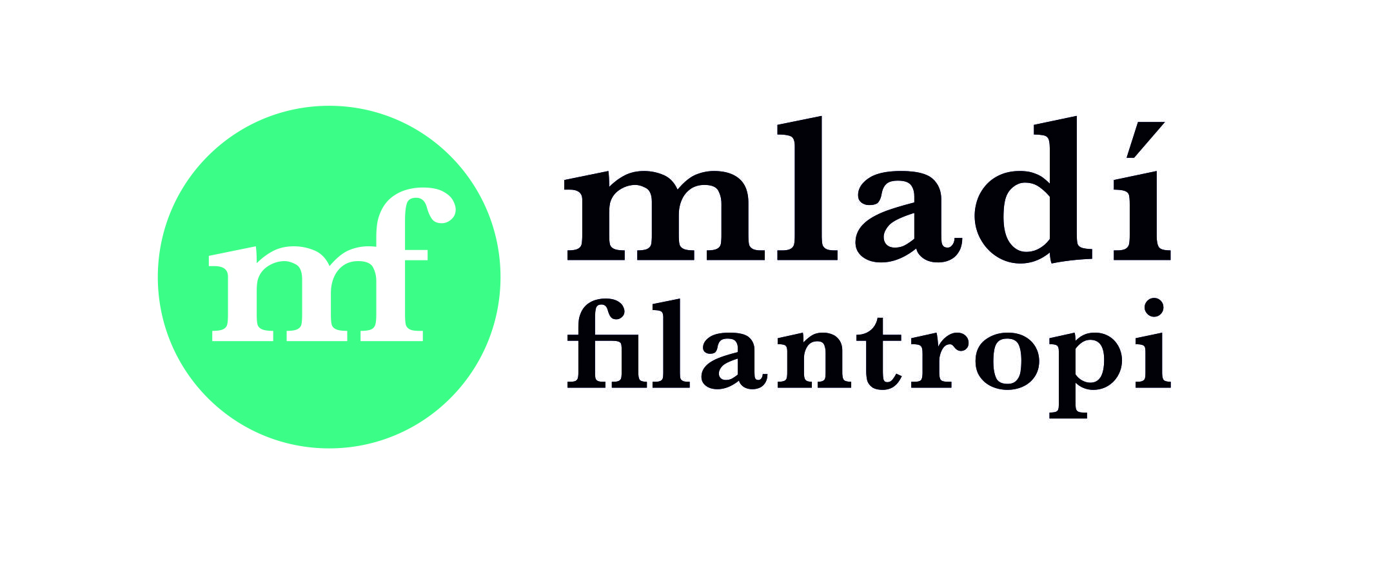

**Grantový program:**

**MLADÍ FILANTROPI**

Skupina mladých filantropov, pod záštitou Komunitnej nadácie Bardejov vyhlasuje grantový program, ktorým chce podporiť mladých vo veku od 14 – 30 rokov. **Grant** je finančný príspevok, ktorý Ti poskytneme na konkrétny nápad.

**Ciele programu:**

* aktivizovať mladých, povzbudzovať ich k činnosti a podporovať ich
* viesť ich k aktívnemu záujmu o svoje okolie
* zapojiť ich do riešenia problémov, ktoré ich trápia
* podporiť aktivity, ktoré zlepšia život nás všetkých
* rozvíjať tvorivosť, originalitu
* dať šancu tým, ktorí ešte nemali možnosť ukázať, čo vedia
* dať príležitosť tým, ktorí pochádzajú zo sociálne/ ekonomicky znevýhodneného prostredia
* byť realizovaný na území mesta Bardejov, prípadne jeho mestských častiach
* zapojiť čím širšiu skupinu

**Chceš podať projekt?**

Musíš mať 14 – 30 rokov a žiť, študovať alebo pracovať v Bardejove.

**Z projektu by mali mať úžitok:**

* tí, ktorí ešte nemali príležitosť ukázať, čo vedia (začínajúci umelci,..)
* neorganizovaná mládež (ľudia bez záujmu)
* znevýhodnení / vylúčení (ekonomicky a sociálne – mladí zo sociálne slabých rodín, z detských domovov, zdravotne postihnutí, ...)

**Uvítame, ak projekty:**

* majú pokračovanie, nie sú jednorázovou akciou
* zviditeľnia aktivity projektu cez médiá (tlač, TV, rozhlas, internet,..)
* budú zamerané na kultúrnu, športovú, environmentálnu a vzdelávaciu oblasť, boj s extrémizmom
* oživia dianie v našom meste

**Kto môže požiadať o grant:**

* občianske združenia
* neformálne skupiny (Ty a minimálne Tvoji dvaja rovesníci; jeden z vás musí mať 18 rokov)
* kultúrne inštitúcie

**Nepodporujeme:**

* politické strany
* ziskové organizácie
* náboženské inštitúcie
* vzdelávacie inštitúcie

**Maximálna výška grantu:**

* **250 €**

**Grant môžeš použiť na:**

* náklady na spotrebný materiál (propagačné, kopírovanie, poštové známky, doprava materiálu, jednorazový prenájom, ceny do súťaží vo výške max. 20€, ...) a honorár / lektorné, týkajúce sa vzdelávacích aktivít

**Grant nie je určený na:**

* mzdové náklady
* náklady na nákup techniky
* režijné náklady (dlhodobý nájom, telefón, kancelária – ak nesúvisia s projektom)

**Dokedy musíš stihnúť podať projekt?**

27. marca 2017

**Kedy musíš stihnúť projekt zrealizovať?**

7. apríla – 30. septembra 2017

**Ako požiadaš o grant?**

Musíš predložiť úplne vyplnený formulár „Žiadosť o udelenie grantu“ a požadované prílohy v tlačenej podobe do kancelárie Komunitnej nadácie Bardejov. Druhú kópiu (v elektronickej podobe) je potrebné zaslať na náš email.

Podmienkou zaradenia projektu do hodnotenia je **minimálne jedna osobná konzultácia**, ktorú je možné dohodnúť prostredníctvom e-mailu: [**mfbardejov@gmail.com**](mailto:mfbardejov@gmail.com).

**Program Mladí filantropi podporujú Nadácia pre deti Slovenska z grantového programu Hodina deťom,  
Bardterm s.r.o. a Komunitná nadácia Bardejov**



 